中国科学院软件研究所
课程文档

课程名称 | ： | 《openEuler应用编程技术》
教师姓名 | ：
提交时间 | ：

中国科学院软件研究所智能软件研究中心制
课程  名称 | 《openEuler应用编程技术》 |  | 章 |  | 第六章 |  |  | 课程类型
课程  名称 |  |  | 节 |  | 第二节 |  |  | 授课(√ )  实训( )
名称 | Linux下文件管理编程 |  |  |  |  |  |  | 授课(√ )  实训( )
教师 |  | 课时 |  |  |  | 1课时
参考  资料 | - Unix环境高级编程（第2版），[美] 史蒂文斯，拉戈著尤晋元，张亚英，戚正伟译，人民邮电出版社
教学  目的  要求 | 掌握：  虚拟文件系统  文件操作命令  文件系统调用
教学  重点  难点 |  |  |  | PPT页面 |  |  | 时间分配
教学  重点  难点 | 教学重点
教学  重点  难点 | 1.虚拟文件系统 |  |  | 2~4页 |  |  | 5分钟
教学  重点  难点 | 2.文件操作命令 |  |  | 5~16页 |  |  | 15分钟
教学  重点  难点 | 3.文件系统调用 |  |  | 38~50页 |  |  | 15分钟

教学方法
本授课以课堂讲授为主，与课堂实时练习方式相结合
教学内容 | 操作演示 | 知识点
PPT第1页:  接下来讲第六章的第二讲 |  | 目录
PPT第2页:  文件对象分为三类：  第一类：未使用的文件对象，首元素free_list；  第二类：还未分配给超级块的在使用的文件对象，首元素anon_list；  第三类：分配给超级块的在使用的文件对象，首元素为super_block.s_files。 |  | 文件对象
PPT第3页:  接下来是文件对象的具体结构体的内容。  文件结构代表一个打开的文件描述符，它不是专门给驱动程序使用的，系统中每一个打开的文件在内核中都有一个关联的struct file。它由内核在open时创建，并传递给在文件上操作的任何函数，知道最后关闭。当文件的所有实例都关闭之后，内核释放这个数据结构。  如果我们往操作系统里面直接进行写入操作的时候，就要通过文件对象来进行写入操作，因为在内核中不能像在应用层那样直接使用fopen之类的函数来操作文件，但是需要对文件对象struct file和struct file_operations进行操作。file结构体中包含了file_operations（红框）。 |  | 文件对象
PPT第4页:  这里是文件对象中文件操作的内容，大家可以看到包含了对文件的基本操作，文件的读、写，读取目录（红框）。每种文件系统都有自己的file_operations数据结构，结构中的成分几乎全是函数指针，所以实际上是个函数跳转表，例如read就指向具体文件系统用来实现读文件操作的入口函数。如果具体的文件系统不支持某种操作，其file_operations结构中的相应的函数指针就是NULL。我们不再这里介绍这个结构体中各个指针的用途。 |  | 文件对象
PPT第5页:  接下来讲一下在Linux操作系统下对于文件的一些相关操作。 |  | 目录
PPT第6页:  首先看下如何挂载一个设备，大家经常会用到文件系统挂载，比如硬盘、U盘， |  | 文件系统挂载
PPT第7页:  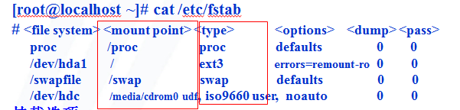  比如我们需要查看/etc/fstab目录下的内容，可以看到当前装载的文件系统的内容。大家可以现在就试一试，我们可以看下示例：  第一个是/proc这个特殊的文件系统，/proc文件系统是中的所有的文件都是特殊文件，这些文件的内容都不存在于任何设备上，而是在读/写的时候才根据系统中的有关信息生成出来。  第二个是“/“根目录，是ext3类型的文件系统。  第三个是/swap分区，swap类型的文件系统。  第四个是挂载的一个光驱。  下面是一些挂载选项  auto-noauto 控制设备是否自动挂载；  user-nouser user表示普通用户也可以挂载；  exec-noexec 是否允许执行挂载设备中的可执行二进制程序；  包含挂载的权限ro 以只读方式来挂载 rw 以读写方式来挂载；  包含是否同步异步选项sync-async 对文件系统的输入输出以何种方式完成。 |  | 文件系统挂载
PPT第8页:  具体的挂载是通过mount命令来实现的。mount命令装载文件系统到指定的目录，基本的格式就是mount [参数] [设备名] <装载点>。具体的参数主要有-t用来指定文件系统类型，-o用来指定用什么方式来挂载。 |  | 文件系统挂载
PPT第9页:  接下来看一下例子。 | 操作演示：  1.演示目的：学习mount和umount的使用方法。  2.打开终端。  3.在终端界面敲：  - df  可以看到最后一行出现的/dev/sdb4为插入的U盘，U盘默认已经被挂载在了/media/jl/Ubuntu 14.0下面了。  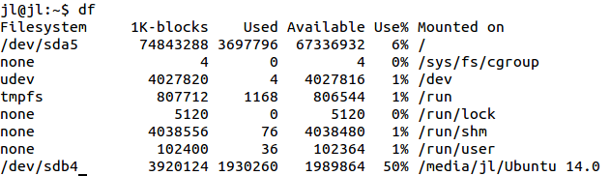  - umount /media/jl/Ubuntu\ 14.0  umount加U盘挂载的位置就可以直接卸载掉。  - df  可以看出U盘已经被卸载了，最后一行已经不在了。  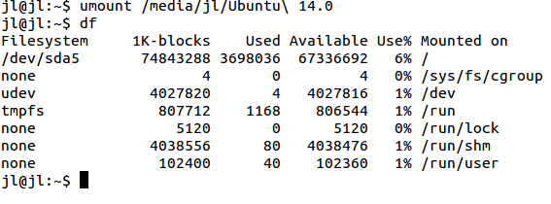 | 文件系统挂载
- mkdir /mnt/usb
首先创建一个想要将U盘挂载的目录。
- sudo mount –t vfat /dev/sdb4 /mnt/usb
将U盘挂载到/mnt/usb目录下面，
U盘/dev/sdb4，通过-t选项指定文件系统类型为vfat,然后将/dev/sdb4挂载到前面创建的/mnt/usb目录下。
- cd /mnt/usb
进入/mnt/usb
- ls
显示出了刚才U盘的内容，说明挂载成功。
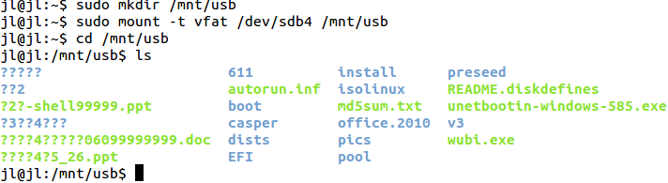
PPT第10页:  当我们要卸载一个设备的时候，用umount命令卸载，比如，通过umount /mnt/cdrom命令就可以弹出光盘。 |  | 文件系统挂载
PPT第11页:  用得比较多的是这个fdisk命令，fdisk是对硬盘的一种格式化。fdisk –l显示fdisk所支持的文件系统及ID 。 |  | 磁盘分区
PPT第12页:  这里是fdisk主要用的到的参数，大家没必要现在就去记住这些参数，用的时候直接fdisk –-help查就可以了。 |  | 磁盘分区
PPT第13页:  检测文件系统命令fsck，ck是check的缩写。fsck用来检查和维护不一致的文件系统。若系统掉电或磁盘发生问题，可利用fsck命令对文件系统进行检查。  如果文件系统本身没有修复能力的时候，可以通过fsck工具来修复这个系统。  -a是修复文件系统，不询问任何问题。  －N是不执行指令，仅列出实际执行会进行的动作。  －r是采用互动模式，在执行修复时询问问题，让用户得以确认并决定处理方式。  －s是依序执行检查作业，而非同时执行。  －t fstype是指定要检查的文件系统类型。  －T是执行fsck指令时，不显示标题信息。  －V是显示指令执行过程  fsck -t ext3 -r /usr/local 使用fsck命令修复损坏的分区。 |  | 检测文件系统错误
PPT第14页:  df命令检查文件系统的磁盘空间占用情况。  df 显示当前所有已装载的分区使用情况  df /home 显示/home 分区的使用情况 |  | 检测分区使用情况
PPT第15页:  mkfs创建文件系统，-t参数用来指定要建立的文件系统类型，其他的选项跟前面类似。  实例mkfs -V -t msdos -c /dev/hda5  表示在 /dev/hda5 上建一个 msdos 的档案系统，同时检查是否有坏轨存在，并且将过程详细列出来 ，msdos是一个可以dos、windows、os/2的文件系统。 |  | 建立文件系统
PPT第16页  mkfs命令本身并不执行建立文件系统的工作，而是去调用相关的程序来执行。  mkfs.dos用来创建DOS文件系统；  mkfs.reiserfs用来 创建reiserfs文件系统；  mkfs.jfs用来创建jfs文件系统；  mkfs.vfat用来创建vfat文件系统。 |  | 建立文件系统
PPT第17页:  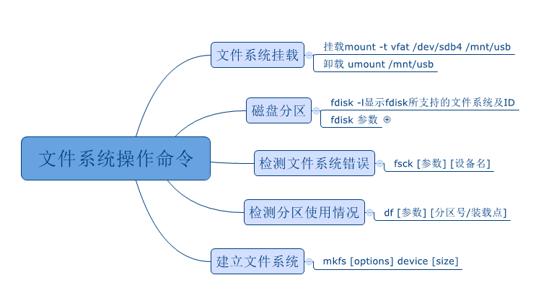  文件系统操作命令这一小节主要讲了5个小点，文件系统挂载命令mount、umount，磁盘分区命令fdisk,检测文件系统错误fsck命令、检测分区使用情况df命令、建立文件系统命令mkfs命令。 |  | 文件系统操作命令小结
PPT第18页:  前面介绍了文件系统的基本操作和基本实践的原理。下面介绍一些文件的相关概念。 |  | 目录
PPT第19页:  文件是存储信息的基本结构。  文件在命名的时候是有字母、数字、下划线和圆点等组成。  如果直接touch 文件名的开头为*号、空格等特殊符号会出现问题，但是可以通过在这些特殊符号前面加上\斜杠，通常来讲字母、数字、下划线和圆点用来命名文件已经足够了。 |  | 文件基本介绍
PPT第20页:  文件类型主要有两类：  第一类是文件； 第二类是目录  文件里面只有一种是可读可修改的，那就是文本文件。  还有一种文件是不可读的，那就是二进制文件。  一种的面向用户的；一种是面向程序的。  目录文件下面存放的是该目录中的文件名和子目录名。  设备文件，前面讲mount命令的时候用到过/dev/， Linux下每一个目录都有不同的含义和作用。同学们有兴趣可以去查一下，比如/dev目录、/opt目录、/etc目录。  /dev下面的文件都是设备文件，并且分为字符设备和块设备。  字符设备比如键盘、鼠标。  块设备比如硬盘、光驱。  链接文件比较像windows下的那个快捷方式。  管道文件是在进程间通信的时候用到，第五章多进程间通信方式的时候讲到过了，管道文件可以通过mknod命令创建，管道文件是p打头的，通过管道文件一端读一端写，2个进程交互，使两个进程进行通信。 |  | 文件分类
PPT第21页:  目录是一个驻留在磁盘上的文件，并称为目录文件。系统对目录文件的处理方法与一般文件相同。只有目录中记录着文件的名字，文件本身的记录中是没有文件名的。  Linux的目录项只由两部分组成:文件名和inode号。  Linux下存在两个特殊的目录项：  第一个“.”表示当前目录，第二个“..”表示父目录。  同学们在上章中学过的exec一组函数时，发现设置环境变量会影响执行的，当配置默认的路径path时，如果默认路径没有当前路径的话，直接通过./a.out执行的话是会提示找不到该可执行文件的，因为./a.out表示告诉操作系统我们执行的这个文件是在当前目录下，然后到默认的环境变量path里面找，path里面不包括当前目录，那肯定是找不到的。../表示上层目录，../../就表示上层的上层目录。这个“..”父目录是通过硬链接的方式来实现的，软链接和硬链接的实现后面还会讲到。  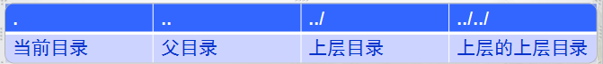 |  | 目录文件
PPT第22页:  对于设备文件来说，常用的包括磁盘设备、光盘设备、U盘  设备，这些都是可以在/dev目录下找到的 |  | 设备文件
PPT第23页:  接下来讲下块设备和字符设备。  块设备将信息存储在固定大小的块中，每个块都有自己的地址。块设备里的数据是可以随机的读取的。  字符设备实际上就像电影一样，只能看到当前画面，还像一个数据流一样。在Linux里面把设备只划分成两种，不是块设备，就是字符设备。 |  | 块设备与字符设备
PPT第24页:  链接经常会用到。  软链接的功能在于可以不复制数据具体内容，但是可以去使用这个数据。  如果是硬链接的话，相当于文件的一个别名，同一个inode，但是有不同的名字，这就是硬链接。  硬链接的功能就是对于一个文件想防止被物理删除，就建立一个硬链接，建立一个硬链接之后，如果这个文件的所有使用者都删除这个文件才可以物理删除，所以这个文件建立一个硬链接后，即使被物理删除一次，其实也没有真正被删除。文件真正删除的条件是与之相关的所有硬连接文件均被删除。  软链接相当于WINDOWS下的快捷方式，软链接文件只是其源文件的一个标记，当删除了源文件后，链接文件不能独立存在，虽然仍保留文件名，但却不能查看软链接文件的内容了。假设建了一个软链接之后，我们把实体文件删除掉后，该软链接会变成红色的，实体没有，链接还有，软链接提供了一种比较灵活的方式。 |  | 链接文件
PPT第25页:  接下来是建立链接的一个方法，主要有两个方法：  ln [option] existing-file new-file  把一个文件链接到一个新的文件上；  ln [option] existing-file-list directory  把一个族文件链接到一个文件夹下，讲族文件中的每一个文件创建一个同名链接，这个操作如果是批量处理的话，就会比较方便。  如果是软链接的话，就需要加-s选项。  如果选项是-f的话是不管new-file存在与否都创建链接。  如果选项是-n的话表示new-file存在的话，就不创建链接 |  | 链接文件
PPT第26页:  下面是硬链接的一个例子。 | 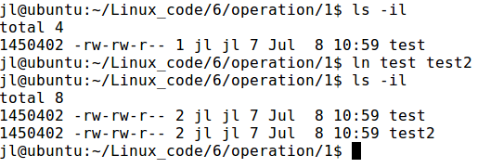  操作演示：  1.演示的目的：学习硬链接命令ln的使用方法。  2.打开终端。  3.在终端界面敲：  - ls –il  显示当前文件夹下只有一个文件test的各种信息，可以看到当前第3列的硬链接数为1。  - ln test test2  使test2硬链接到test  - ls –il  显示出test2的各种属性信息和test一样，除了文件名不一样，并且可以看到test和test2的硬链接数都变为2。 | 链接文件
PPT第27页:  软链接就是在硬链接命令的格式上加上-s的命令。  基本的语法就是ln -s existing-file new-file。 |  | 链接文件
PPT第28页:  下面是具体的软链接的例子. | 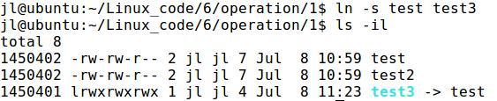  操作演示：  1.演示的目的：学习软链接命令ln的使用方法。  2.打开终端。  3.在终端界面敲：  - ln –s test test3  将test3作为test的软链接。  - ls –il  显示出test3的各种属性信息，test3为test的符号链接，第一列为inode号不一样，第2列属性中也显示出了l,表示的就是符号链接，第三列硬链接数也不同，test最后一列的显示出了test3就是test的符号链接。  （硬链接与软链接的比较）  test2为test的硬链接，test3为test的软链接，  test2的inode号跟原文件test的inode一模一样，test3的inode号跟原文件test的inode号不一样，  进行一次硬链接后，test的硬链接数加1，但是软链接后,硬链接数没有变化，硬链接后文件的大小跟原文件的大小一样大，但是软链接后，软链接的文件大小就要更小，因为没有重复存储文件的内容。  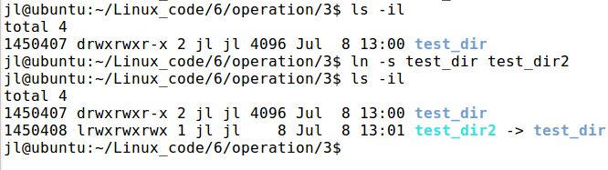  3.在终端界面敲：  - ls –il  显示当前文件夹下只有一个目录test_dir的各种信息，可以看到当前的硬链接数为2,因为系统中对目录是已经存在一个硬链接的，所以硬链接数是2。  - ln –s test_dir test_dir3  将test_dir3作为test_dir的软链接。  - ls –il  显示出test_dir和test_dir2的各种属性信息，test_dir2为test_dir的符号链接，第一列为inode号不一样，第2列属性中也显示出了l,表示的就是符号链接，第三列硬链接数也不同，最后一列的给出了test_dir2就是test_dir的符号链接。 | 链接文件
PPT第29页:  刚才讲的一些普通文件，下面介绍写特殊的文件。  管道文件是进程间通信的时候用于传递数据的，多个进程间大部分都是需要交互的，一个简单的交互方法就是通过一个简单的文件传递过去，把新的文件写到这个文件里，另外一个进程把写入的新的东西读出来。管道文件有两种方式，一种匿名方式，一种命名方式。 |  | 管道文件
PPT第30页:  还有一些比较特殊的文件就是口令文件。口令文件就是/etc/passwd文件，存储系统中的用户名，密码，用户ID，所属组ID。  如果想获取用户的密码可以用getpwnam函数和getpwuid函数，getpwnam是通过用户名来获取密码，getpwuid是通过uid来获取密码。 |  | 典型文件介绍口令文件
PPT第31页:  下面是前面通过两个函数获取到的passwd结构体的信息，这个结构体包括了用户名、用户密码、用户id、组id等信息。 |  | 口令文件
PPT第32页:  组文件和密码文件一样，操作系统提供了两个函数，getgrnam函数和getgrgid函数获取组信息，同样的都是通过用户名、gid来获取密码。 |  | 组文件
PPT第33页:  下面是得到的group的信息用一个group结构体存储在静态存储区域中，这个结构体包括了组名、组密码、组id、整个组里面的列表。 |  | 组文件
PPT第34页:  添加组ID是用来给某一个用户添加一个组。对添加组ID所用到的操作函数包括getgroups函数和setgroups函数。 |  | 组文件
PPT第35页:  接下来还有一些比较特殊的信息，  utmp文件用来记录当前系统中的登录用户，而wtmp文件用来记录系统的登录和注销的历史记录，。每次当注销时，就会将utmp文件中对应的用户名清除，并且将注销的用户信息添加到wtmp中。  用户的登录信息，放在/var/run/utmp文件里，直接cat 这个文件是查看不到的。  用户登录操作系统时登录信息直接放在了这个文件当中，如果要使用用户信息的时候，需要读取utmp结构体的信息，  这里列出了utmp结构体中的几项，我们直接看这些信息是看不出什么的，每次都需要结合具体的结构体的定义来读取信息。  比如用到口令文件、组文件、登录注销文件等这些特殊的文件的时候，都需要读取具体的结构体定义信息。 |  | 登录注销文件
PPT第36页:  另外一个比较有用的方法uname,uname用来获取和系统相关的一些信息，通过proc这个特殊的文件系统，可以看到机器的基本信息，还可以直接在操作系统敲uname -r命令可以获取到机器的信息，比如系统的kernel是什么版本。如果我们在写程序的时候，写一个抓取机器信息的程序，直接通过uname函数获取到这个信息。 |  | 系统相关文件
PPT第37页:  抓取到的机器的的信息放在了uname中的传出参数buf里面。具体的信息放在utsname结构体中，结构体包括了内核版本号，机器的硬件信息、机器的名字等信息。 |  | 系统相关文件
PPT第38页：  接下来讲一个文件访问操作。 |  | 目录
PPT第39页：  这是实训部分相关的系统调用API。这里简单介绍了其中的5个函数的基本用法。open函数、close函数、read函数、write函数、lseek函数。 |  | 系统调用API  表格
PPT第40页：  文件操作其实很简单，打开、关闭、读和写这4个操作。  open操作的第一个参数是打开的文件名，第二个参数就是指定打开文件方式。 |  | Open函数
PPT第41页：  需要对文件执行写操作的话，可以用 _O_WRONLY 、_O_RDWR 这两个属性。这个flag标志里面还包括是否用阻塞的方式打开文件，所谓阻塞就是在socket编程里面会发现有些时候不能读出你想读的数据，另外一种方式是非阻塞方式，非阻塞的方式就是没有数据也会返回。  最基本的就是前面三个只读、只写、读写方式。 |  | Open函数
PPT第42页：  关闭文件这个操作很简单，但是会经常被忘记了。关闭的时候，操作系统才能释放相关的资源。如果打开1万个文件都不关闭的话，这样系统的资源会耗费比较严重，大家在打开一个文件的时候，就应该立刻写一个关闭函数。 |  | Close函数
PPT第43页：  read函数从打开的设备或文件中读取数据。read()函数成功返回读取的字节数，出错返回-1并设置errno,如果在调read之前已到达文件末尾，则返回0，  第一个参数fd，即为前面执行open函数后，返回了一个文件描述符；  第二个参数buf用于保存读上来的数据。  第三个参数count是请求读取的字节数，读上来的数据保存在缓冲区buf中，同时文件的当前读写位置向后移。 |  | Read函数
PPT第44页：  read函数返回时，返回值说明了buf中前多少个字节是刚读上来的。有些情况下，实际读到的字节数（返回值）会小于请求读的字节数count。  例如：读常规文件时，在读到count个字节之前已到达文件末尾。  例如：距文件末尾还有30个字节而请求读100个字节，则read返回30，下次read将返回0。  从终端设备以文本读入，通常以行为单位，读到换行符就返回了。这是有条件的：如果以文本方式打开文件，是这样的；但如果以binary方式打开，就不去解释这些特殊字符了。系统调用read是以binary方式打开文件的；而库函数fopen可以选择以文本或binary方式打开。  从网络读，根据不同的传输层协议和内核缓存机制，返回值可能小于请求的字节数，后面socket编程部分会详细讲解。 |  | Read函数
PPT第45页：  write函数向打开的设备或文件中写数据。  第一个参数fd 由open()函数运行结果返回的描述符；  第二个参数buf 存储写入数据的空间位置。该地址所指的存储空间应大于count字节；  第三个参数count 设备文件中要写入数据的大小。该值应小于SSIZE_MAX。返回值为0则立即中断。 |  | Write  函数
PPT第46页：  写常规文件时，write的返回值通常等于请求写的字节数count，而向终端设备或网络写则不一定。  成功返回写入的字节数。  失败返回-1。 |  | Write  函数
PPT第47页：  lseek函数用于移动文件的读写位置。  第一个参数fd 是open()函数返回的文件描述符；  第二个参数offset 以字节为单位，指定被移动文件指针的位置。该值随whence解释为实际移动位置；  第三个参数whence指定用来解释offset的条件。  每个打开的文件都记录着当前读写位置，打开文件时读写位置是0，表示文件开头，通常读写多少个字节就会将读写位置往后移多少个字节。但是有一个例外，如果以O_APPEND方  式打开，每次写操作都会在文件末尾追加数据，然后将读写位置移到新的文件末尾。 |  | lseek函数
PPT第48页：  成功返回目前的读写位置。  错误返回-1,错误代码会存放在errno中。 |  | Lseek函数
PPT第49页：  lseek和标准I/O库的fseek函数类似，可以移动当前读写位置。  lseek的参数offset和whence的含义和fseek函数完全相同。只不过第一个参数换成了文件描述符。和fseek一样，偏移量允许超过文件末尾，这种情况下对该文件的下一次写操作将延长文件，中间空洞的部分读出来都是0。  注意fseek和lseek在返回值上有细微的差别，fseek成功时返回0失败时返回-1，要返回当前偏移量需调用ftell，而lseek成功时返回当前偏移量失败时返回-1。 |  | Lseek与fseek的对比
PPT第50页：  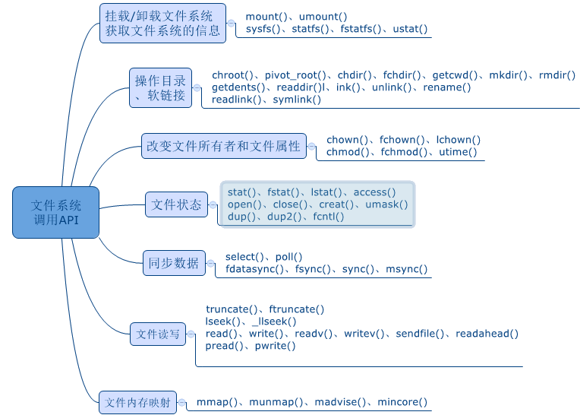  文件系统调用的API主要就是这张图中的这些，有挂载/卸载文件系统函数mount()|umount(),获取文件系统的信息的函数 ，操作目录和mkdir()、rmdir()等，操作软链接的函数readlink()、symlink（），改变文件的属性的函数，获取文件状态的函数，同步数据的函数，文件读写的函数，文件内存映射的函数。 |  | 文件问操作小节
知识点框图
